Оформить пенсию теперь можно в 88 центрах госуслуг «Мои документы»
12.09.2016

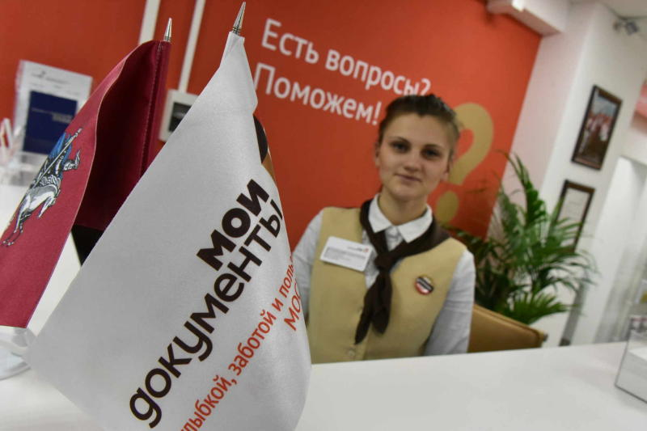

Количество центров государственных услуг, в которых действует новый удобный сервис для оформления пенсий, увеличилось до 88. Об этом сообщает Государственное бюджетное учреждение города Москвы «Многофункциональные центры предоставления государственных услуг города Москвы».

За две недели число таких центров выросло с 76 до 88. Сотрудники центров государственных услуг вместо специалистов ПФР принимают документы на оформление страховых пенсий.

Эксперимент касается двух популярных услуг ФР.

Документы можно подать в любой день недели с 8:00 до 20:00 сотрудникам центра госуслуг Басманного района по адресу Центросоюзный переулок дом 13 строение 3.

Адрес страницы: http://basman.mos.ru/presscenter/news/detail/3727535.html
Управа Басманного района города Москвы

